Тест "Что я знаю о Правилах дорожного движения"
1. Где должен двигаться пешеход?
- По обочине или тротуару
- По пешеходному переходу
- По дороге
2. Каковы причины детского дорожно-транспортного травматизма?
- Родители недоглядели
-Дети не знают правила дорожного движения
-Виновата быстрая езда водителей автомобилей на дороге
3. По какой стороне дороги должен двигаться пешеход?
-По левой стороне
-По правой стороне
4. Как нужно переходить дорогу после выхода из транспортного
средства
- Сзади
-Спереди
-Подождать, когда транспортное средство отъедет и после этого
переходить дорогу
5. При посадке в общественный транспорт, кто должен первым
входить в него?
-Взрослый
-Ребенок
-Вместе
6. При выходе из общественного транспорта, кто должен первым
выходить из него?
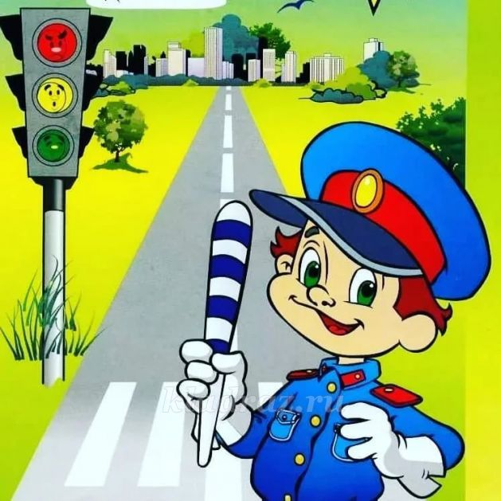
-Взрослый
- Ребенок
- Вместе
7. С какой стороны легкового автомобиля должен выходить
пассажир?
-Со стороны тротуара
- Со стороны проезжей части
- С любой

Тест для родителей дошкольников
«Безопасность дорожного движения»
Уважаемые родители, проведите несколько минут в обществе своих детей, обсуждая немаловажную тему безопасности дорожного движения.
Для начала предложите ребенку правдиво ответить на вопросы, как бы он поступил или мог поступить в подобных ситуациях:
1. Ребенок подошел к дороге и находится в отдалении от безопасного места для перехода проезжей части. Как поступит он в этой ситуации
А - пройдет на ближайший пешеходный переход или перекресток, если даже ему предстоит отклониться от пути его направления, где и перейдет дорогу
Б - пропустит основной поток машин, движущихся по проезжей части, и быстро перейдет дорогу.
2. Ребенок перед пешеходным переходом
А - прежде чем выйти на проезжую часть убедится, что машины уступают ему дорогу или находятся на безопасном расстоянии от пешеходного перехода
Б - уверенно выйдет на проезжую часть, справедливо считая этот участок безопасным и специально предназначенным для пешеходов.
3. Ребенок на перекрестке, регулируемом светофором
А - перейдет дорогу на зеленый сигнал светофора, разрешающий переход проезжей части, только после того как убедится, что транспортные средства уступают дорогу пешеходам
Б - перейдет проезжую часть на любой сигнал светофора в случае отсутствия движущихся машин.
4. Что для Вашего ребенка означает - культура поведения на дороге
А - человек должен быть культурным всегда, везде и во всем, в том числе и на дороге с другими участниками дорожного движения
Б - в некоторых случаях, например, на дороге, культура поведения совершенно неуместна.

Подведите итоги
Преобладает количество ответов А: Ваш ребенок, внимателен, предусмотрителен, пунктуален и хорошо воспитан. Вы можете не беспокоиться за его самостоятельные прогулки по улицам города, для него самый короткий путь - безопасный.
Одинаковое количество ответов А и Б: Ваш ребенок хорошо знает, как себя вести на дорогах, но отсутствие самодисциплины может привести к необдуманным поступкам. Вам следует обратить внимание ребенка на серьезность последствий таких действий, научить экономить расстояние и время, не подвергая опасности собственную жизнь.
Преобладает количество ответов Б: Ваш ребенок не знаком с правилами безопасного поведения на дорогах или излишне самоуверен.

